Rastlinné pletivá

Pletivo:
- súbor buniek u rastlín, ktoré sú diferencované a špecializované na vykonávanie určitých funkcií, bunky pletiva medzi sebou komunikujú PLAZMODEZMAMI Histológia: veda, študujúca pletívá

Základné typy pletív:

(1) Podľa schopnosti deliť sa
- DELIVÉ (meristematické, meristémy):
  - Ich bunky sú schopné deliť sa → umožňujú rast rastliny
  - Nachádzajú sa v rastových vrcholoch (vrchol koreňa, stonky, listov), poznáme:
a) primárny meristematické pletivá (vo vegetačných vrcholoch koreňa, listov a stonky )
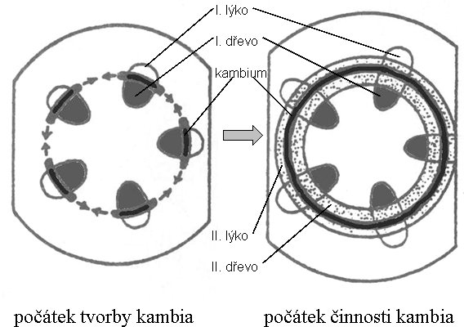
b) sekundárne=druhotné meristematické pletivá (obnovením delivej schopnosti trvácich pletív vzniká – kambium a felogén,
- KAMBIUM- sa zakladá medzi
drevo a lyko cievneho zväzku
-na jar produkuje veľké tenkostenné bunky, s vysokým obsa-
hom vody – vzniká svetlé jarné drevo=beľ, -v lete je tmavšie,
letné drevo=jadro
- FELOGÉN – produkuje bunky korku, produkciou kambia sa zväčší povrch a primárna pokožka praská, jej funkciu preberá felogén – vzniká druhotná kôra, odumretá kôra na povrch sa nazýva borka a sú v nej modifikované prieduchy=lenticely
- TRVÁCE:
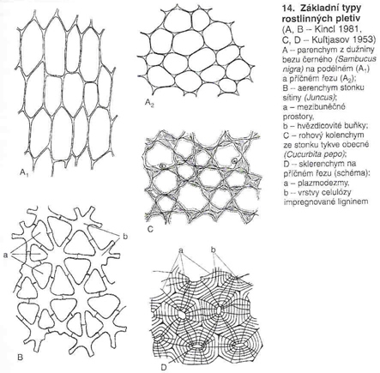
  - vznikli činnosťou delivých buniek, ktoré stratili schopnosť deliť sa

(2) Pletivá podľa zhrubnutia bunkovej steny
- PARENCHYMATICKÉ:

  - tvoria ho veľké tenkostenné bunky s veľkými medzibunkovými priestormi (interceluláry), vypĺňajú vnútorné orgány napr. v listoch
Parenchým
- KOLENCHYMATICKÉ:

  - Tvoria ho bunky s nerovnomerne zhrubnutými BS (najčastejšie v rohoch)
  - Hlavne v stopkách plodov – stopka uhorky, tekvice, kolienka tráv, ľan, skorocel
kolenchým
- SKLERENCHYMATICKÉ:
  - Rovnomerne silne zhrubnuté BS, ktoré obsahujú výrazné plazmodezmy
  - Ich bunky sa nazývajú sklereidy (kamenné bunky), lebo sú tvrdé a zdrevnatené
  - Vyskytujú sa napr. v dužine hrušky, v kôstke marhuli atď.
sklerenchým

(3) Pletivá podľa funkcie
- KRYCIE PL.: - pokrývajú povrch tela, chránia ho (pred mechanickým poškodením, vyparovaním nadmerného množstva vody, nepriaznivými vonkajšími vplyvmi) a umožňujú výmenu látok s vonkajším prostredím. Patria sem:
- (I) POKOŽKA: jedna vrstva buniek, v nadzemných častiach rastliny sa volá EPIDERMA, v podzemných častiach rastliny sa volá RIZODERMA. Na povrchu epidermy je kutikula, súvislá vrstva, obsahuje nepriepustný kutín, ktorý bráni vysušeniu.
- (II) CHLPY (TRICHÓMY): vyrastajú z pokožky. Môžu byť krycie (na povrchu listov), žľaznaté (muškát), pŕhlivé ( pŕhľava), absorpčné =koreňové vlásky (prijímajú vodu a v nej rozpustné látky)
- (III) EMERGENCIE: krycie (ostne) – chránia pred bylinožravcami (napr. ruža, egreš), alebo žľaznaté (tentakuly) – lepkavé žliazky mäsožravých rastlín (rosička okrúhlolistá), na ktoré sa prilepí hmyz (N₂!) – MIXOTROFIA=zmiešaná autotrofno-heterotrofná výživa
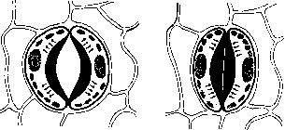
- (IV) PRIEDUCHY: zabezpečujú výmenu plynov a vyparovanie vody, sú tvorené dvoma obličkovými bunkami, ktoré maj schopnosť otvárať a zatvárať sa a medzi nimi je prieduchová štrbina.

- (V) HYDATÓDY: sú prieduchy, ktoré stratili zatváraciu schopnosť, vždy sú otvorené.
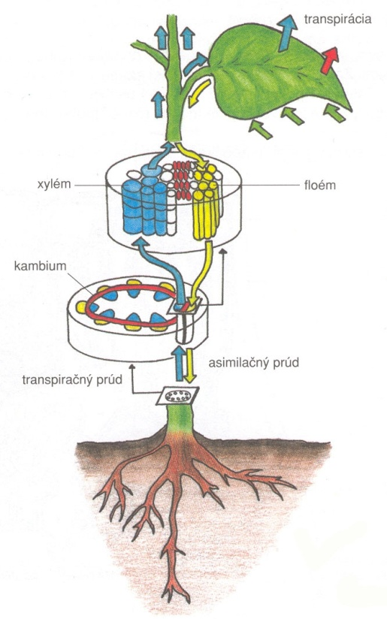
- VODIVÉ PL.- umožňujú transport vody a v nej rozpustených látok. Delíme ich na:
- (I) DREVO = XYLÉM: vedie vodu a v nej rozpustené minerály = anorganické látky z koreňa k listom = TRANSPIRAČNÝ PRÚD - tvoria ho cievy=trachey a cievice= tracheidy (mŕtve bunky)
- (II) LYKO = FLOÉM: vedie organické látky získané fotosyntézou z listou do orgánov alebo do zásoby = ASIMILAČNÝ PRÚD - tvoria ho sitkovice (živé bunky, perforované).
Typy cievnych zväzkov:

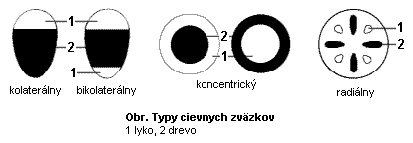

- ZÁKLADNÉ PL.- tvoria priestor medzi vodivými a krycími pletivami, tvoria ich hlavne parenchymatické bunky:
- (I) ASIMILAČNÉ: obsahujú veľa chlorofylu → fotosyntéza → v listoch
- (II) MECHANICKÉ: chráni cievne zväzky, hlavne kolenchým a sklerenchým
- (III) ZÁSOBNÉ: obsahujú OL (T, C, B), sú v koreňoch, podzemkoch, hľuzách atď.
- (IV) VYLUČOVACIE: mliečnice, z ktorých vyteká mlieko (latex)(mliečnik, lastovičník väčší) alebo nektáriá, ktoré vylučujú nektár (sacharidová aromatická látka) a lákajú tak opeľovačov.

